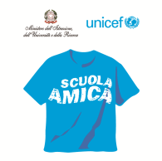
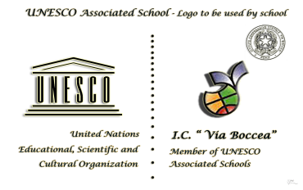


MINISTERO DELL’ ISTRUZIONE E DEL MERITO
UFFICIO SCOLASTICO REGIONALE PER IL LAZIO

ISTITUTO COMPRENSIVO “VIA BOCCEA 590”
Distretto XXVI - Municipio XIII - Via Boccea, 590 - 00166 Roma
Codice Fiscale 97200630586 - Codice Scuola RMIC84400N
Tel. 06/61568029 - Peo : rmic84400n@istruzione.it Pec : rmic84400n@pec.istruzione.it
www.icviaboccea590.edu.it

Al Dirigente Scolastico
Al Direttore D.S.G.A

RILEVAZIONE ORE DI ATTIVITÀ DI INTENSIFICAZIONE

Il Sottoscritto__________________________________ in qualità di (ATA: CS /AA) __________________________
A tempo______________________________________
in servizio presso codesto Istituto Scolastico - IC VIA BOCCEA 590
attesta le seguenti attività di intensificazione relative al MESE DI__________________________________

Attività | Piano delle Attività Di (Nome e Cognome) | Data

DATA

_________, _______________ COGNOME E NOME DEL RICHIEDENTE

______________________________

